CREER UN ESPACE WEB sur INTERNET et TRANSFERER SES DONNEES

1-Obtenir un espace web
>Pour ouvrir une site web dans son établissement : s'adresser au responsable du réseau afin qu'il vous autorise à utliser le LCS pour diffuser vos pages web (voir fiche LCS), vous copierez vos fichiers dans " public_html "
>Pour ouvrir un espace Web privé de 100 Mo…gratuit et sans pub
1-Se rendre sur votre FAI personnel ex : www.free.fr et s'inscrire en ligne
Prendre un accès gratuit, puis remplir chaque étape : "coordonnées personnelles" puis "adresse mail" [attention au nom choisi, c'est important puisque cela va déterminer l'adresse de votre site web: nom.free.fr] puis demander "Informations de configuration uniquement". Vous obtenez donc : un Nom d'utilisateur "siteperso" et un mot de passe "monmotdepasse".
Vous avez toutes les informations pour ouvrir votre espace web qui sera, par exemple : http://siteperso.free.fr
Free va activer votre compte (délai variable).
[Vous pourrez, plus tard, ouvrir directement d'autres sites sur Free si nécessaire]
2- Se rendre sur www.free.fr et aller sur " Votre espace web" puis " Activer votre compte pour les pages personnelles"
Pour tout problème consulter d'abord http://support.free.fr/web/

2-Transférer vos données sur votre espace web
-Sur votre disque dur, vous avez créé un dossier de vos données qui possède obligatoirement un fichier de départ index.htm
-Pour le transférer vous devez disposer d'un logiciel de transfert FTP. Voir la liste de Framasoft à http://www.framasoft.net/rubrique102.html tous les produits sont gratuits et souvent avec didacticiel, Le plus simple et pratique, libre et gratuit, en français, est File Zilla http://www.framasoft.net/article1011.html .
A télécharger ici http://filezilla.sourceforge.net/ (puis download et choisir un fichier en .exe)
FileZilla_2_2_12c_setup.exe
A-D'abord configurer (la première fois) la connexion :
1-Fichier /Gestionnaire de sites puis cliquer sur "Nouveau site" et compléter ainsi :
2-Lui donner un nom ( à la place de Nouveau site FTP) ex Tutocarimhg (ou autre !)
3-Hote ou URL", indiquez l'adresse de l'hôte FTP. Pour notre formation, le serveur FTP : www.etab.ac-caen.fr
4-Type d'authentification " Normal"
5-Dans "Nom d'utilisateur" ou "login", indiquez… le nom d'utilisateur ou USER ID, qui vous a été fourni par votre hôte.
Pour nous, ici, le login est : web.discip.tutocarimhg
6-Dans "Mot de passe"… pour nous ici, c'est ?????
7-Enregistrer et Quitter
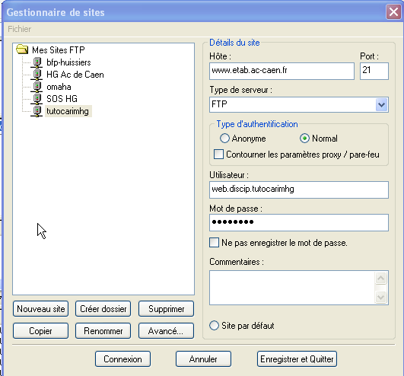
Attention, si vous êtes nomade, n'enregistrez jamais vos login et pwd sur l'ordinateur utilisé !

Utilisez la barre de connexion rapide

B-Se connecter pour Transférer les données :
-Fichier/Gestionnaire de site puis Sélectionner le nom du site à connecter puis "CONNEXION"
à Gauche Fenêtre volet affichant vos données sur votre disque dur.
à Droite Fenêtre volet affichant le dossier distant du serveur web (on voit les dossiers existants)
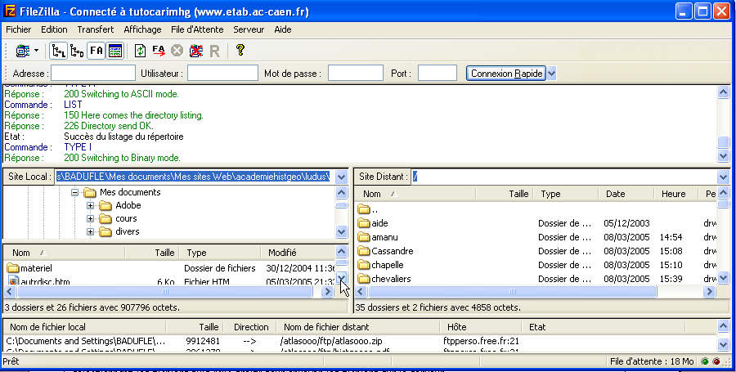

-à Gauche Sélectionner dans votre dossier "Mes documents" le dossier à transférer ("exomonnom") puis le glisser/déposer vers le site distant = à droite (au niveau de la racine …)
=> automatiquement votre dossier est copié à distance

-d'un volet où vous voyez vos données sur votre disque dur
-vers l'autre volet soit le serveur web distant
Plusieurs possibilités pour l'envoi selon le logiciel : soit en cliquant sur une flèche, soit par glisser/déposer, soit en sélectionnant les fichiers puis "clic droit" pour envoyer les fichiers sur le serveur.
C-Actualiser ses données
- il suffit d'envoyer tout fichier modifié sur le serveur (dans le bon dossier !) : automatiquement l'ancien fichier (même nom) sera écrasé.

3-Voir son site web
Lancer le navigateur et taper l'adresse attribuée :ici URL :
http://www.discip.ac-caen.fr/tutocarimhg/????
Exemple, avec votre sous dossier toto qui possède un fichier index.htm, il suffit de taper:
http://www.discip.ac-caen.fr/tutocarimhg/toto
=>Inutile d'indiquer un fichier index, il est automatiquement reconnu par le navigateur !

4-Actualiser ses données
Se reconnecter avec Filezilla
Attention, il faut maintenant impérativement ouvrir votre dossier personnel distant en double cliquant dessus : aussitôt vous voyez son contenu : il suffit;, à nouveau, de glisser/déposer les nouveaux fichiers (qui écraseront les anciens)
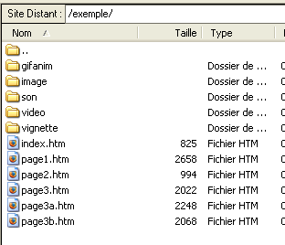

astuce : cliquer sur "DATE" pour voir les fichiers classés par date et ainsi connaître les derniers créés

Attention à bien se situer dans son dossier perso. Si non, vous écraserez le travail d'autres stagiaires ☹

RAPPEL : chaque année en fin Juin les dossiers de travail de stages sont effacés.
De l'aide détaillée sur FILEZILLA ici : http://www.framasoft.net/article1011.html

Gilles BADUFLE. WWW.SOSHG.ORG 2006

